

PRIMER COLEGIO NACIONAL BENEMÉRITO DE LA REPÚBLICA
DE NUESTRA SEÑORA DE GUADALUPE”

El Ahorro como base del Emprendimiento Juvenil.

UNIDAD Nº 5

DOCENTE | Gloria Claris RUGEL SEMINARIO. | FECHA
ESTUDIANTE |  | GRAD/SEC.
COMPETENCIA/  CAPACIDADES | Gestiona responsablemente los recursos económicos:  - Comprende las relaciones entre los elementos del sistema económico y financiero.  - Toma decisiones económicas y financieras.
PROPOSITO | Comprender la importancia del ahorro como base de un emprendimiento, para reflexionar sobre el manejo responsable del dinero y elaborar un plan de emprendimiento que promueva la sostenibilidad económica y el bienestar de las familias.
EVIDENCIA | Plan de emprendimiento.
CRITERIOS
- Elabora un presupuesto con un plan de ahorro y emprendimiento sostenible en el tiempo.
- Diseña un emprendimiento creativo y viable para la feria escolar Guadalupana.
- Promueve la importancia del ahorro y la inversión y el consumo responsable en la vida cotidiana, demostrando la importancia del manejo responsable del dinero.
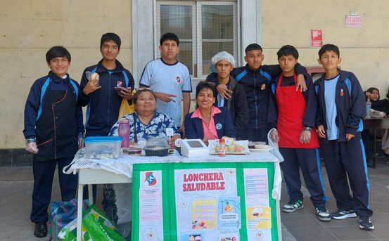
En la actualidad, muchos jóvenes peruanos no tienen hábitos de ahorro ni conocimientos básicos sobre cómo manejar responsablemente el dinero. La publicidad y el consumismo los impulsan a gastar sin reflexionar, lo que limita sus posibilidades de inversión y emprendimiento.
El ahorro no solo es importante para cubrir emergencias, sino que también es la base para financiar proyectos de vida y pequeños negocios. Un emprendimiento juvenil responsable requiere disciplina, planificación y visión de futuro. A través de este trabajo, aprenderás cómo el ahorro puede convertirse en una herramienta fundamental para iniciar tu propio emprendimiento y mejorar la calidad de vida de tu comunidad. ¿Cuáles son los principales desafíos que enfrenta los jóvenes al iniciar un proyecto?

FUENTE 1: Ahorro como motor de tu emprendimiento juvenil.


El ahorro es fundamental para el emprendimiento juvenil porque proporciona el capital inicial necesario para iniciar un negocio, fomenta la disciplina financiera y permite la acumulación de riqueza a largo plazo mediante la inversión y el interés compuesto. Desarrollar un hábito de ahorro desde joven permite adquirir habilidades financieras básicas, gestionar riesgos y crear una base sólida para alcanzar sus metas emprendedoras.
¿Por qué ahorrar es el mejor socio para tu emprendimiento?
Imagina que quieres empezar tu propio negocio: tal vez vender anticuchos los fines de semana, crear polos estampados para tus compañeros, o abrir un canal de YouTube sobre tus videojuegos favoritos. Para empezar, necesitarás un capital inicial.

Caso : María, la "Reina de la Mazamorra Morada"
María, estudiante de 5° año, soñaba con vender mazamorra morada en su instituto. Sin dinero para empezar, durante 3 meses destinó S/ 5 diarios de su propina (equivalente a dejar de comprar una gaseosa y un dulce). Al final:


- Ahorró: S/ 450
- Inició: su negocio comprando una olla grande, ingredientes y recipientes
- Hoy: Vende 30 porciones diarias y reinvierte sus ganancias.

Texto escolar Formando emprendedores del mañana 5to de secundaria, Págs. 89 y 90.
Importancia del ahorro para el emprendimiento juvenil.
Capital inicial: El ahorro constituye el capital inicial para emprender proyectos, el cual puede complementarse luego con financiamiento externo para asegurar el crecimiento y la expansión del negocio.
Disciplina financiera: Fomenta hábitos financieros responsables y la planificación a futuro, lo que permite tomar decisiones informadas sobre la gestión del dinero y del negocio.
Gestión de riesgos: Una buena capacidad de ahorro ayuda a los jóvenes a manejar riesgos financieros, construir negocios sostenibles y evitar problemas futuros al tener un fondo para imprevistos.
Crecimiento a largo plazo: La disciplina del ahorro y la inversión temprana permiten que el capital crezca con el tiempo gracias al interés compuesto, lo que resulta en una mayor rentabilidad y la multiplicación del capital invertido.

Cómo fomentar el hábito de tus ahorros.
- Establecer metas claras: Definir objetivos de ahorro alcanzables, ya sean a corto o largo plazo, para motivarlos y darles un propósito claro.
- Enseñanza financiera práctica: Proporcionar herramientas y recursos que les permitan gestionar sus propios recursos, como cuentas de ahorro, presupuesto y la comprensión de conceptos financieros básicos.
- Fomentar la toma de decisiones: Aprender la importancia de planificar gastos, priorizar necesidades y tomar decisiones informadas sobre el uso de sus ingresos.
- Uso de recursos digitales: Aprovechar cursos y podcasts en línea que ofrecen información accesible sobre finanzas, ahorro e inversión para los jóvenes.

Lee la información de la fuente 1 y responde las siguientes preguntas:
- ¿De qué manera el ahorro puede ayudarte a iniciar un proyecto personal o de emprendimiento en el futuro?

…………………………………………………………………………………………………………………………………………..
…………………………………………………………………………………………………………………………………………..
…………………………………………………………………………………………………………………………………………..

- ¿Cómo podrían ayudarte las herramientas digitales a mejorar tu educación financiera?

…………………………………………………………………………………………………………………………………………..
…………………………………………………………………………………………………………………………………………..
…………………………………………………………………………………………………………………………………………..

- ¿Qué sacrificios pequeños podrías hacer en tu día a día para empezar a ahorrar y acercarte a una meta personal o de emprendimiento?

…………………………………………………………………………………………………………………………………………..
…………………………………………………………………………………………………………………………………………..
…………………………………………………………………………………………………………………………………………..

- ¿Qué sientes cuando piensas en dejar de comprar algo que te gusta para alcanzar un objetivo más grande?

…………………………………………………………………………………………………………………………………………..
…………………………………………………………………………………………………………………………………………..
…………………………………………………………………………………………………………………………………………..

FUENTE 2: ¿Por qué es importante el ahorro para un emprendimiento?

"El ahorro es un hábito que permite separar una parte de los ingresos para alcanzar metas futuras y estar preparados ante imprevistos. Ahorrar desde jóvenes facilita concretar proyectos de estudio, vivienda o emprendimiento, y evita recurrir a deudas que pueden ser difíciles de pagar." Fuente: SBS – Educación financiera.

"Los jóvenes están expuestos a una gran presión de consumo por parte de la publicidad. La educación financiera desde la escuela los ayuda a reflexionar antes de gastar, a priorizar necesidades sobre deseos y a entender la importancia de ahorrar para su futuro." Fuente: OCDE – Financial Literacy

"El ahorro no solo beneficia a las familias, sino también a la economía nacional. Cuando las personas ahorran, los bancos pueden otorgar créditos a emprendedores y empresas, generando empleo y desarrollo económico."
Fuente: BCRP – Educación financiera.

"La educación financiera es clave para que los jóvenes tomen decisiones responsables sobre cómo gastar, ahorrar e invertir. Un joven con conocimientos financieros tiene más posibilidades de mejorar su bienestar y de contribuir al desarrollo de su comunidad." Fuente: Banco Mundial – Inclusión y educación financiera

Lee atentamente las cuatro fuentes de información presentadas (SBS, BCRP, Banco Mundial y OCDE). Completa el cuadro de análisis comparativo y responde las preguntas de reflexión final.

Fuentes |  | Relación con el emprendimiento juvenil | Ejemplo o reflexión personal
  Ideas principales sobre el ahorro
SBS (Perú)
BCRP
BANCO MUNDIAL
OCDE

- ¿Cómo puede el ahorro temprano ayudar a un joven a iniciar un emprendimiento sin endeudarse?
………………………………………………………………………………………………………………………………..
…………………………………………………………………………………………………………………………………………..
…………………………………………………………………………………………………………………………………………..

- ¿Qué papel cumplen las instituciones financieras en la transformación del ahorro en oportunidades de inversión?
…………………………………………………………………………………………………………………………………………..
…………………………………………………………………………………………………………………………………………..
…………………………………………………………………………………………………………………………………………..

- ¿De qué manera un joven emprendedor con educación financiera puede influir positivamente en su comunidad?
…………………………………………………………………………………………………………………………………………..
…………………………………………………………………………………………………………………………………………..
…………………………………………………………………………………………………………………………………………..

- ¿Qué estrategias se podrían implementar en la escuela para ayudar a los estudiantes a diferenciar entre necesidades y deseos?
…………………………………………………………………………………………………………………………………………..
…………………………………………………………………………………………………………………………………………..
…………………………………………………………………………………………………………………………………………..

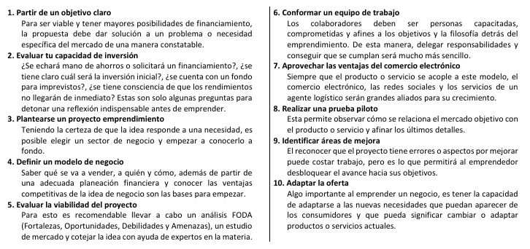
FUENTE 3: Tips para emprender un negocio:
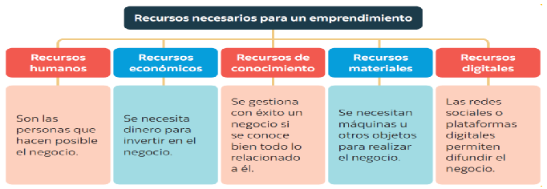

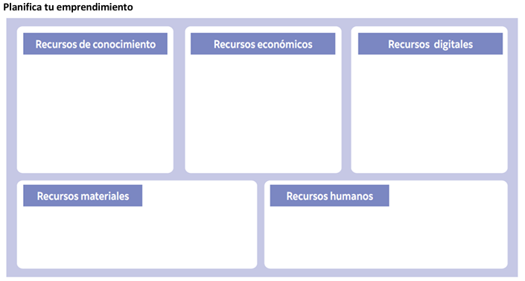


Elabora tu Plan de emprendimiento para la Feria Guadalupana.

INSTRUMENTO DE EVALUACION: Lista de cotejo:
Criterios de evaluación | Si | No | Observaciones
Elabora un presupuesto con un plan de ahorro y emprendimiento sostenible en el tiempo.
Diseña un emprendimiento creativo y viable para la feria escolar Guadalupana.
Promueve la importancia del ahorro y la inversión y el consumo responsable en la vida cotidiana, demostrando la importancia del manejo responsable del dinero.

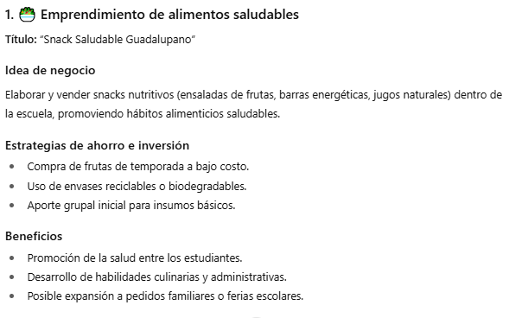
Ideas de Planes de Emprendimiento Juvenil:

